※ 이 문서는 포인트 블랭크의 공지사항 및 로딩 이미지를 바꾸는 데 필요한 설명 문서 입니다.

□ 순 서
- 공지 바꾸기
- 로딩 이미지 바꾸기

- 공지 바꾸기
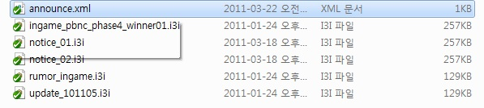
게임내 폴더 “게임실행폴더\Gui\Image”를 보면
announce.xml과 확장자가 i3i인 이미지 파일들이 있다.

announce.xml 파일은 로딩할 공지사항 이미지들의 파일명이 적혀있고,
확장자가 i3i인 파일들은 게임내 공지가 될 공지사항 이미지 이다.
Announce.xml을 편집기를 통해 열어보면 다음과 같은 형식의 내용이 적혀있다.
<?xml version="1.0" encoding="euc-kr"?>
<ANNOUNCE>
<IMAGE name="Notice1" path="Gui/Image/ingame_pbnc_winner.i3i" scroll="0"/>
<IMAGE name="Notice2" path="Gui/Image/christmas_ingame.i3i" scroll="0"/>
.
(최대 5라인 = 공지할 이미지의 최대 갯수 5개)
</ANNOUNCE>
이중 공지사항의 이미지를 결정하는 문장은
<IMAGE name="" path="" scroll=""/>와 같은 형식의 문장들이다.
name, path, scroll 세가지 속성이 존재하는데, 이중 name은 공지할 공지사항
이미지의 개수에 따라 Notice1, Notice2 등 Notice + Number로 결정할수 있다.
Path는 공지할 이미지의 파일명으로 폴더내에 공지할 파일명과 동일하게 적어주면 된다.
마지막으로 scroll은 현재 사용하지 않으므로 0값을 넣어준다.
-----------------------------------------------------------
다른 이미지의 확장자로 공지 이미지가 작성된 경우 필히 i3i확장자의 파일로
변환을 해주어야 한다.
동봉된 i3ImageMaker로 이미지를 변환 할 수 있는데
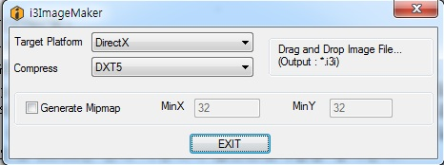
i3ImageMaker에 변환할 파일을 드롭 및 생성을 하면된다. 변환할 시 Target Flatform은
DirectX, Compress는 DXT5로 Generate Mipmap은 체크하지 않는다.
I3ImageMaker에 적용할 수 있는 파일 포맷은 포토샵의 .tga파일로 알파값이 적용되어야 한다.
이미지의 사이즈는 512 * 512이고 알파값이 적용되는 범위는 380*478이다.(예시 이미지 참조#1)공지할 이미지는 필히 380*478사이즈에 맞추어야한다.파일 포맷 변환이 완료된후 위 설명에 따라 name, path를 적용하면공지사항 적용이 완료가 된다.

- 로딩 이미지 바꾸기
게임내 폴더 “게임실행폴더\Gui\Loading”을 보면 FirstLoading.i3i라는 파일이 있다.
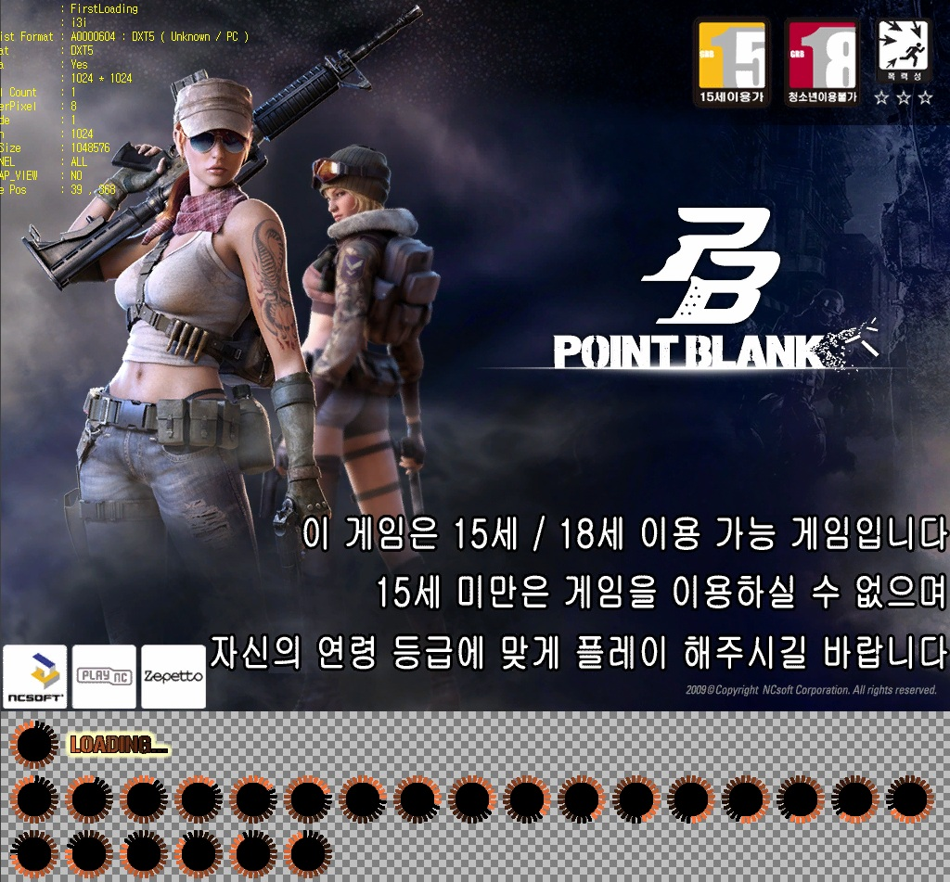
I3Imagemaker로 공지사항 이미지를 제작한 것과 동일하게 로딩 이미지를 생성할 수
있는데, tga파일의 로딩이미지의 사이즈는 1024*1024이고 실제 이미지가 적용될 범위는
1024*768이다. 나머지의 범위에는 로딩시 필요한 애니메이션의 프레임 샷이 들어간다.
